Государственное учреждение образования

“БЕЛОРУССКИЙ ГОСУДАРСТВЕННЫЙ УНИВЕРСИТЕТ ИНФОРМАТИКИ И РАДИОЭЛЕКТРОНИКИ”

Кафедра: Интеллектуальных информационных технологий

Дисциплина: Обработка изображений в интеллектуальных системах

**Отчет по лабораторной работе №4**

**“ГЕОМЕТРИЧЕСКИЕ ПРЕОБРАЗОВАНИЯ НАД ТРЕХМЕРНЫМ ОБЪЕКТОМ”**

Выполнили:

студенты гр.221703

Худолеев О.Г.

Гопка А.А.

Проверил:

Сальников Д. А.

Минск 2025

**Цель:**

Реализовать перемещение, поворот, скалирование, отражение, перспективу трехмерного объекта.

**Ход работы:**

Любые афинные преобразования на плоскости можно представить формулами, например:

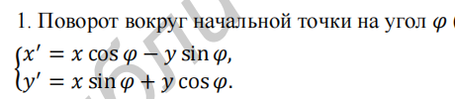

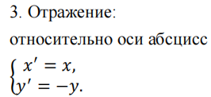

Для эффективного использования этих известных формул в задачах компьютерной графики более удобной является их матричная запись,например:



Однако для решения рассматриваемых задач желательно охватить матричным подходом все пять простейших преобразований, а значит, и общее аффинное преобразование. Этого можно достичь, используя математический аппарат ***однородных координат***.

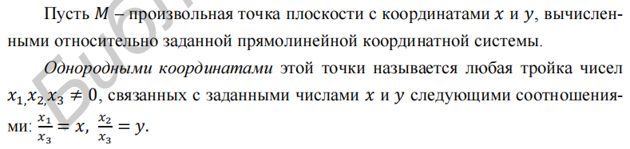

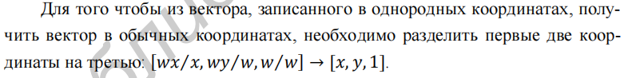

В общем случае осуществляется переход от *n*-мерного пространства к

(n+1)-мерному.

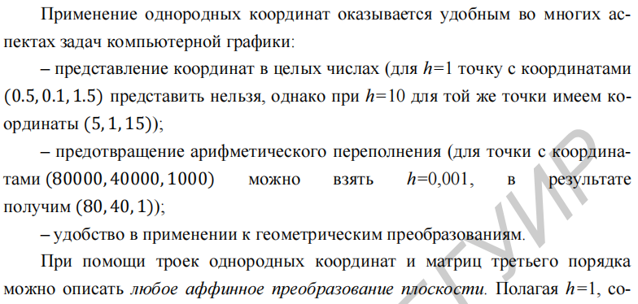



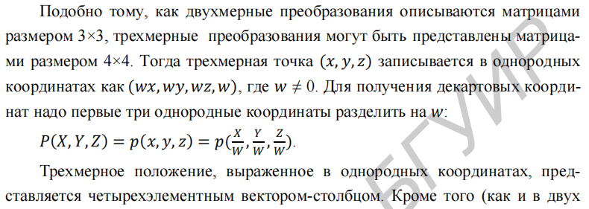



Матрица трехмерного перемещения

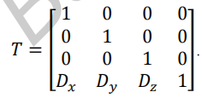

Матрица поворота по z

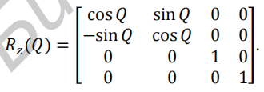

Матрица поворота по y

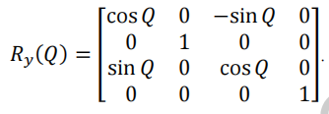

Матрица поворота по x

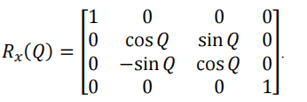

Матрица масштабирования

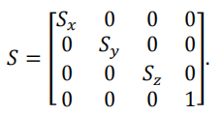

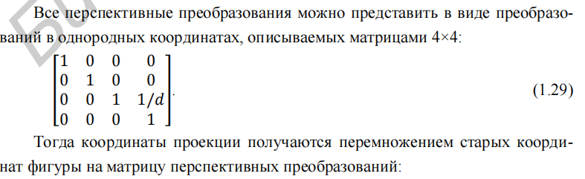

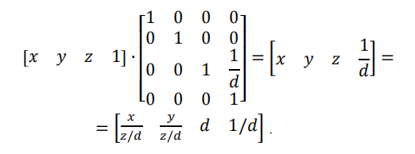

**Средства разработки:**

Языки программирования - Python и JavaScript.

**Реализация основных частей кода:**

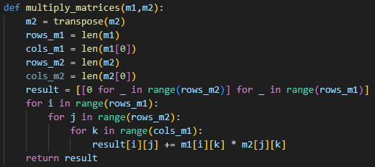

Метод multiply_matrices для умножения матриц

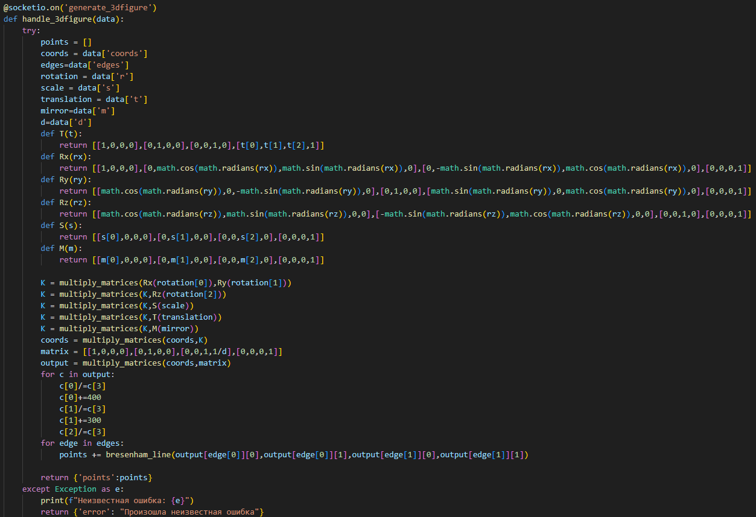

Метод handle_3d_figure для построения фигуры

**Тестирование:**

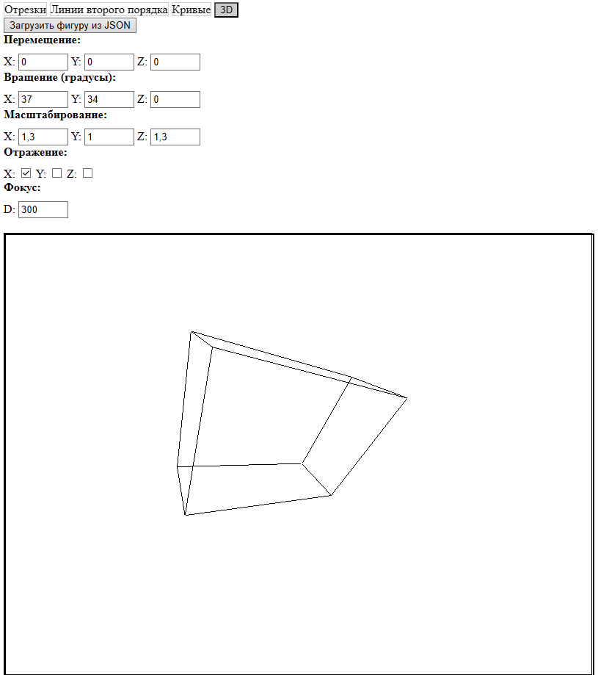

**Вывод:**

В ходе лабораторной работы были изучены алгоритмы для рисования 3d фигуры и ее преобразований путем разработки графического редактора.